Hővédelem és fényzárás

Zárja ki a nyári kánikulát tetőteréből, használjon kevesebb klímát és sötétítsen be teljesen a nyugodt alvás érdekében!
Minden év nyarán nagy gondot jelent sokak számára, hogy a tetőtérben megfelelő hőmérsékletet teremtsenek és éjszaka nyugodtan tudjon aludni az egész család.
De hogyan tudja kezében tartani az irányítást tetőtere hőmérséklete felett? A megoldás a VELUX külső hővédő roló, mely nem engedi, hogy a nap sugarai elérjék az ablaküveg felületét és felmelegítsék a szobát. A háló sötét színe elnyeli a hőt, így tetőtéri szobájában akár 5 fokkal hűvösebb hőmérsékletet tud teremteni. Nem lesz szüksége klímára és egészségesebb otthonban élhet. Az áttetsző anyagnak köszönhetően a kilátás is zavartalan, semmi sem akadályozza, hogy az égen repdeső madarakat láthassa.
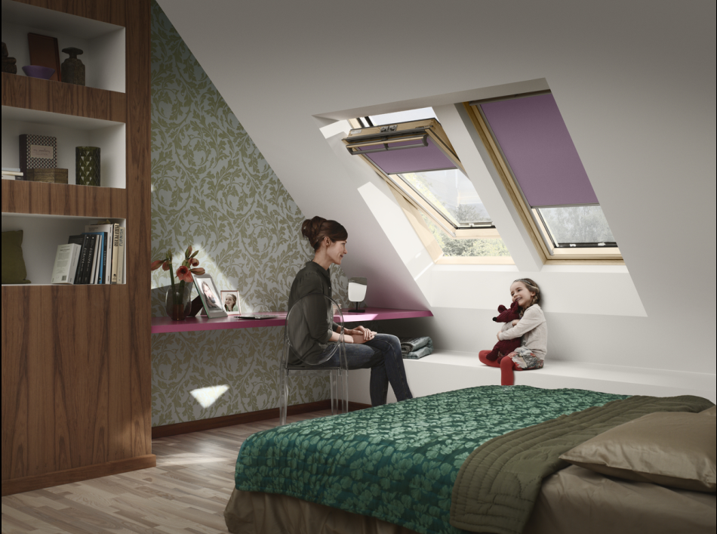

A fényviszonyok felett is teljes kontrollt szeretne? Válasszon a VELUX belső árnyékolók közül! A nyugodt, pihentető alváshoz elengedetlen a teljes sötétség. A VELUX fényzáró rolóval a tetőtérben.
99,9% fényzárást tud elérni. A roló anyaga legyen világos vagy sötét, nem engedi át a napfényt.. Az árnyékoló vékony tartósínben fut, mely esztétikusan mutat az ablakszárnyon. Amennyiben egyedivé szeretné tenni fényzáró rolóját, akkor válasszon az ÚJ Colour By You kollekció 1800 színe közül.
További részleteket itt talál:
https://www.velux.hu/termekvalasztek/tetoablakarnyekolok/colour-by-you
A VELUX nem csak a felnőttekre, hanem a gyerekekre is gondolt. Melyik gyerek ne szeretne Micimackós vagy Verdás esetleg Jégvarázsos árnyékolót? A Disney&VELUX Jó éjszakát kollekcióval varázslatossá tehető az éjszakai lefekvés és a mese szereplői őrizhetik a kicsik nyugodt álmát.

+ 1 TIPP: Gondoljon a szúnyogok és egyéb rovarok elleni védelemre is! Szerelje fel VELUX tetőtéri ablakait szúnyoghálóval, így tetőtere rovarmentes marad. A VELUX szakemberek úgy tervezték meg a hálót, hogy nem az ablakra, hanem a falsíkra kell felszerelni, így éjszaka, felnyíló ablak esetén teljesen, billenő ablak esetén kb. 20 cm-re nyitva hagyhatja az ablakot.

